Évaluation 1 – Structures Simples

Exercice 1
Une entreprise veut construire des tentes ayant la forme ci-dessous :
c
d
a
b
La quantité de matériaux nécessaires pour construire une tente en m² est calculée à l'aide de la formule :

En exploitant cette formule, le responsable de l'entreprise désire écrire un programme pour calculer :
- l'aire sous la tente,
- la quantité de matériaux nécessaires
- le coût des matériaux nécessaires, sachant qu'un mètre carré coûte x dinars.
- Déterminer les entrées, sorties, et les traitements du programme.
- Écrire l'algorithme du programme, ne pas oublier le TDO.
Exemple
Le programme a produit l'affichage suivant lors d'un test :
Coût au m² ? 25
a en m ? 3
b en m ? 2.5
c en m ? 1
d en m ? 1.5
L'aire sous la tente est 7.5 m²
La tente nécessite 28.5 m² de matériaux.
la tente coûte 712.847 DT

Évaluation 1 – Structures Simples

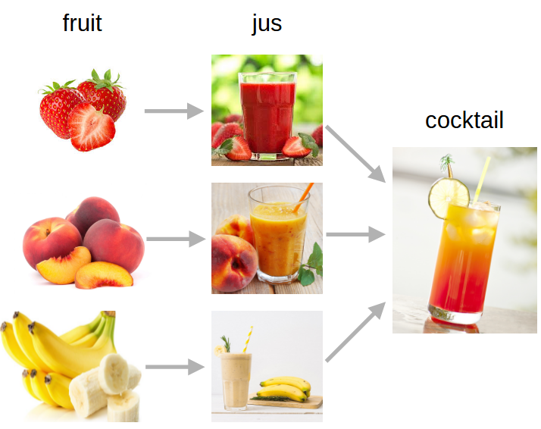
Exercice 2
Une entreprise de ventes de jus de fruits offre des cocktails de fruits.
Pour le moment les fruits disponibles sont :
- La fraise à 10DT le litre
- La pêche à 15DT le litre
- La banane à 25DT le litre
On se propose de calculer :
- la quantité de jus produite à partir du mélange des trois fruits ensemble :
  - qf : Quantité de fraise en litres
  - qp : Quantité de pêche en litres
  - qb : Quantité de banane en litres
- le prix total de vente du cocktail en utilisant la formule suivante :
prix total = 10.qf + 15.qp + 25.qb
- le prix d'un litre du cocktail
- Déterminer les entrées, sorties, et les traitements du programme.
- Écrire l'algorithme du programme, ne pas oublier le TDO.
Exemple
Le programme a produit l'affichage suivant lors d'un test :
Quantité fraise (litre) ? 2.5
Quantité pêche (litre) ? 2
Quantité banane (litre) ? 0.5
Quantité totale jus (litre) : 5.0 litres
Prix total à payer 67.5 DT
Prix d'un litre de jus 13.5 DT

